临汾市高三年级模拟测试
语 文 试 题
2010．4
说明：本试卷分第1卷(选择题)和第1l卷(非选择题)两部分。共10页包括7道大题
21道小题，共150分。
注意事项：
1．开始答卷前考生务必将自己的学校、班级、姓名和考号填写清楚。
2．请将第1卷选择题的答案涂写在机读卡上，不能答在试卷上。
第I卷(选择题，共30分)
一、（12分，每小题3分）
1、下列词语中没有错别字的—组是:
A.喝彩 打园场 岐路亡羊 八竿子打不着
B.募款 黄粱梦 抚躬自问 如堕五里雾中
C.鸿毛 挖墙脚 难辞其咎 事实胜如雄辩
D.副食 唱双簧 过目成颂 坐收渔人之利
2．下列各句中加点的词语使用不恰当的一项是
A．惠普网络中国高层换帅尘埃落定，11月15日，新任中国区总经理琴德智音沃在惠普
“网络优势，尽数呈现”的媒体见面会上露面。
B．在反腐倡廉的行动中，要重点查处某些税务大员与社会名流上下其手，瞒报收入，逃缴个人所得税的问题。
C.一位来自文艺界的政协委员不禁感慨：“文艺：界总有这么一人唯恐天下不乱，别人干
正事，他偏敲边鼓。”
D.很多人可以从《士兵突击》中看到自己的影子，体会到相同的情感，很容易把自己移情
到其中的角色身上：该剧的火爆和20年前《平凡的世界》的走红如出一辙。
3．下列各句没有语病的一项是
A．一个大国的崛起过程，必然是大国国民意识的复苏过程，是民族自信心、岛豪感、凝聚力都空前增强的时代。
B．我国农村正步入“第三步”改革的新阶段。．这一阶段将以促进农村上层建筑改革为核心，实行农村综合改革，改进农村上层建筑与经济基础不相适应的某些深层问题。
C．种种迹象表明，观望的购房者非但没有像往日那样，坚持几日就选择放弃，重新加入到购房大军中去，而且从严的政策，让购房者对房价下降充满信心。
D.全球温室气体减排无论幅度大小，都为减缓地球温度的不断上升和海平面的持续上涨
提供了可能。
4.在下面横线处应填人的一项是。
艺术是“文明的生活的纪录与赞颂”。
艺术也一直是 。
文明的象征。历史上每一个伟大的文明，都创造出属于自身的辉煌艺术。
①按照摩尔根的看法，文字、铁器与礼仪是文明时代的三大标志
②但早在文字产生之前，原始艺术就已相当成熟，如我们在原始洞穴中所见到的那些壁画。
③从发生学角度看，艺术的出现早于文明时代的到来。
④这些壁画还成为现代艺术家如毕加索等竞相模仿的对象。
⑤这些壁画不仅真实地记录下原始人的生活，本身也是一种成熟艺术。
A、③①②⑤④ B、①②④⑤③ C、③①④⑤② D.①②⑤@③
二、（9分，每小题3分）
阅读下面韵文字，完成5～7题。
“低碳生活”创新生活
“低碳生活”是个新概念，提出的却是世界可持续发展的新问题，它反映了人类因气候变化而对未来产生的担忧，世届对此问题的共识日益增多。
目前的主流看法是，导致气候化的过量碳排放是在人类生产和消费过程中出现的，要
减少碳排放就要相应优化和束某些消费和生产活动。笔折以为，对占主流、有共识的“低
碳生活”理念主旨可以概括为“适度吃、住、行、用，不浪费，多运动”。如以中国传统文化化来解释理念的主要内涵，还可再简化为“勤、俭”二字。
“低碳生活”这一理念着眼于人类未来。近几百年来，以大量矿石能源消耗和大量碳排
放为标志的工业化过程让发达画家在碳排放上遥遥领先于发展中国家。当然也正是这一工
业化过程使发达国家在科技上领先于其他国家，也令它们的生产与生活方式长期以来习惯
于“高碳”模式，并形成了全球的“样板”，最终导致其自身和全世界被“高碳"所绑架。灌首次石油危机、继而在气候变化成为问题以后，发达国家对高耗能的生产消费模式和“低碳生活”理念才幡然觉悟．，有了新认识。尽管仍有学者者对气候变化原因有不。同的看法'但由-于“低碳生活”理念至少顺应了人类“未雨绸缪”的谨慎原则和追求完美的心理与理想，因此“宁可信其有，不愿信其无”，“低碳生活”理念也就会渐渐被世界各国所接受。
世界被气候问题所困扰，但世界是由不同地理环境、不问发展阶段的国家和地区组成，
我们必须各自做出努力，在这一理念上达成共识、共同行动。在目前阶段，我们还势须在全
面、公正、有区别的原则下处理如下难题：短期与长远利益协调，国家与全球利益的砷突与
共赢，行业经济与整体经济科益的博弈与调整，国家意志与社团利益的对立统一，发达国家与发展中国家的资源共享与互助等。由此足见，要将“低碳生活"理念真正转化为现实，会带来怎样的挑战。
“低碳生活"最根本的挑战是，它要求人粪改变自工业化以来形成的生产消费理念，特别是那种消费至上的消费文化。现有世界流行的主流经济理论基本建立在消费至上、消费者
至上、竞争优先的基础上，它提高了社会生产的高效率，却也一度导致了生产与消费领域不
受控制的高碳排放。虽然消费至上看起来是美好的目标，但以“低碳生活”理念看来，它却是牺牲人类长远利益和整体利益的的短视行为所以，选择“低碳生活”理念，就意味着我们必须拿出足够的政治勇气来进行一次资源和利益的再协调和再分配，而且我们还必须要有足够的能力，并准备相应的静动手段来审视我们的消费习惯。 ’
“低碳生活”向人类提出的是前所未有的问题，没有现成的经验、理论与选择模式，我们唯一的选择就是创新，创新我们的生活模式，以保护地球家园、为人类未来造福为宗旨。
5．下列有关“低碳生活"韵解说正确的一项是
A．“低碳生活”这一新理念的主要内涵就是“适度吃、住、行、用，不浪费，多运动"。
B．“低碳生活”就是要通过优化和约束消费和生产活动的方式减少碳排放。
C．“低碳生活"理念至少顺应了人类“防患未然”的谨慎原则和追求完美的心理与理想。
D．“低碳生活"理念着眼于人类未来，虽是新概念，却反映的是世界可持续发展的老问题。
6．下列理解符合原文意思的一项是
A．工业化过程使发达国家在碳排放上遥遥领先于发展中国家，也使发达国家在科技上领
先于其他国家。
B．在人类生产和消费过程中过量碳排放导致气候变化，发达国家对高耗能的生产消费模
式才幡然醒悟。
C．要解决世界气候问题，在现阶段不仅必须全面公正有区别地处理好多难题，还要接受
低碳生活理念。
D．消费至上竞争优先的理论提高了社会生产的高效率，也导致了生产与消费领域不受控
制的高碳排放。
7．根据原文信息，下列推断正确的一项是
A．尽管仍有学者对气候变化原因有不同的看法，但低碳生活的理念已被世界各国所接受。
B-低碳生活理念与消费至上截然不同，消费至上是牺牲长远利益和整体利益的短视行为。
C．解决世界气候问题的主要方法应以中国传统文化为根基，就是要改变消费至上的文化。
D．将低碳生活理念转化为现实，就能够全面地有效地缩小发达国家和发展中国家的差距。
三、(9分，每小题3分)
阅读下面的文言文，完成8～10题。
张雄飞，字鹏举，琅琊临沂人。至元二年，廉希宪荐之于世祖。召见，陈当世之务，世祖大说。授同知平阳路转运司事，搜挟蠹弊，悉除之。帝问处士罗英，谁可大用者，对日：“张雄飞真公辅器。”帝然之，命驿召雄飞至。
十六年，拜御史中丞，行御史台事。阿合马以子忽辛为中书右丞，行省江淮，恐不为所
容，改陕西汉中道提刑按察使。来行，阿合马死，朝臣皆以罪去。拜参知政事。阿合马用事
日久，卖官鬻狱，纪纲大坏，雄飞乃先自降一阶，于是侥幸超躐者皆降之。忽辛有罪，敕中贵人及中书杂问，忽辛历指宰执曰：“汝曾使我家钱物，何得问我！”雄飞曰：'‘‘我曾受汝家钱物否?曰：“惟公独否。”雄飞日：“如是，则我当问汝矣，忽辛遂伏辜。二十一年春，上与朝臣议大赦天下，雄飞谏白：“古人言，无赦之国，其刑必平。故赦者，不平之政也，圣明在上，岂宜数赦!”帝嘉纳之，语雄飞日：“大猎而后见善射，集议而后知能言，汝所言者是。朕今从汝。"遂降轻刑之诏。
雄飞刚直廉慎，始终不易其节。尝坐省中，诏趣召之，见于便殿。谓雄飞日：“若卿可谓真廉者矣。闻卿贫甚，今特赐卿银二千五百两、钞二千五百贯。”雄飞拜谢，将出，又诏加赐金五十两及金酒器。雄飞受赐，封识藏于家。后阿合马之党以雄飞罢政，诣省乞追夺赐物，裕宗在东宫闻之，命参政温迪罕谕丞相安童曰：“上所以赐张雄飞者，旌其廉也，毋为小人所诈。塔即臣廉，故赐臣，然臣未尝敢轻用，而封识以俟者，正虞今日耳，又可自辨乎?”
二十一年，卢世荣以言利进用，雄飞与诸执政同日皆罢?
二十三年，起为燕南河北道宣慰使，决壅滞，黜奸贪，政化大行。卒于官。
(选自《元史·张雄飞传》，有删节)
8．下列各组语句中，加点词的意义和用法相同的一组是 ’
A.雄飞乃先自降一阶 问今是何世，乃不知有汉
B.汝曾使我家钱物，何得问我 何可胜道也哉
C.然臣未尝敢轻用 然则何时而乐耶
D.卢世荣以言利进用 御六气之辩，以游无穷者
9．下列四组中，能直接表现张雄飞清廉能干的一组是
①搜挟蠹弊，悉除之 ②张雄飞真公辅器
③惟公独否 ④雄飞受赐，封识藏于家
⑤决壅滞，黜奸贪 ⑥汝所言者是，朕今从汝
A.①③⑥ B．②③⑤ C．①④⑤ D.②④⑥
10．下列对原文有关内容的理解，，不正确的_项是
A．张雄飞受廉希宪推荐，世祖召见他，他陈述了当时国家要做的最重要的事情，世祖很
高兴，授予他同知乎阳路转运司的职务。
B.阿合马让自己的儿子忽辛担任中书右丞，巡视管理江淮一带的事务，阿合马担心儿子
不被张雄飞容纳，就让儿子改任陕西汉中道提刑按察使。
C．忽辛犯罪，世祖下令中贵人和中书省官员一起审问，忽辛说审问的官员都曾经收受过
忽辛家的钱物，只有张雄飞没有收过。
D．塔即古阿散等人因犯罪被杀后，皇帝考虑到阿合马的余党检查核实有误，命令温迪罕
和丞相安童复查。张雄飞没有听从耶律老哥的建议辩自。
第Ⅱ卷(非选择题，共120分)
四、【23分)
11．将下面的文言文翻译成现代汉语。(共10分)
①故赦者，不平之政也。圣明在上，岂宜数赦!(3分)
译文：________________________________________________________________
②上所以赐张雄飞者，旌其廉也，毋为小人所诈。(4分)
译文：________________________________________________________________
③决壅滞，黜奸贪，政化大行。(3分)
译文：________________________________________________________________
12．阅读下面一首唐诗，然后回答问题。(8分)
江乡故人偶集客舍
戴叔伦
天秋月又满，城阙夜千重。
还作江南会，翻疑梦里逢。
风枝惊暗鹊，'露草泣寒虫。
羁旅长堪醉，相留畏晓钟。
(1）清代学者王国维在《人间词话》中说“一切景语皆情语”，请体会并说出“风枝惊暗鹊，
“ 露草泣寒虫”。旬描绘了怎样的情景，表达了怎样的感情。(4分)
________________________________________________________________
(2)古人写诗讲究“炼字”，“羁旅长堪醉，相留畏晓钟”联中哪两个字用得最好?有怎样
的表达效果?(4分）
13．补写出下列名句名篇中的空缺部分。(5分，任选一题)
①天行健，君子以自强不息：_____________________，_____________________ (《易经》）_____________________，知来者之可追。实迷途其未远，(《归去来兮辞》)
亦欲以_____________________通古今之变，成一家之言。(《报任安书》)
②登临送目，正故国晚秋，天气初肃。_____________________。征帆去棹残阳里。背西风酒旗斜矗。彩舟云淡，画图难足。念往昔，繁华竞逐，叹门外楼头，悲恨相续。千古凭高对此，谩嗟荣辱。至今商女，时时犹唱，《后庭》遗曲。(《桂枝香·金陵怀古》
五、(22分)
阅读下面的文字，完成14——17题。
墓碑后面的字
鲍尔吉·原野
(1)在额尔古纳的野地，我见到一块特殊的墓碑。
(2)树叶散落乡路，被马车轧进泥里。枝条裸露着胳膊，如同雨水中赶路的精疲力尽的
女人。这儿秋天比别处更疲惫。行路中，我被一丛野果吸引，桔色的颗粒一串串挂在树
上，像用眼睛瞪人。我摘下一串看，正想能不能尝尝，脚下差点被绊倒。
(3)一块墓砗，埋在灌木和荒草间，后边是矮坟。碑文写道：刘素莲之墓。
(4)荒地之间，遇到坟茔。我想不应抽身而走，坐一会儿也好。这就像边地旅行，见对面
来人打招呼一样。坐下，不经意间，看到水泥制的石碑后面还有一行字：
妈妈我想……
(5)“想”字下面被土埋住，扒开土，是一个“你"字。这个字被埋在雨水冲下的土里。
(6)我伸手摸了摸，字是用小学生涂改液写的。字大，歪歪扭扭，如奔跑、踉跄、摔倒。写字的人也像小学生。高考资源网
(7)我转过头看碑正面，死者生卒年代为1966—1_995。碑后写字的人该是她的孩子。
(8)这么一想，心里不平静，仿佛孩子的哀伤要由我来担当。她是怎么死的?她死的时
候孩子多大?我想，她如果死于分娩，孩子也没什么大的悲伤，但不像这个人的情况。孩子
分明和母亲度过了，许多日夜。母亲故去，他在夜晚睡不着的时候，特别在黄昏—一人在一天中情绪最脆弱的时候，常常想到母亲。
(9)儿时，妈妈不在身边'我特别害怕呼啸的风声，和树梢夹缠，一阵阵起伏不定；害怕不
停歇的夜雨；害怕敲门声、狗吠和照明弹——那时老有人放照明弹。
(10)现在这个孩子比我害怕和忧伤的事情会更多。我和母亲仍然生活在一起，他的母
亲远行了。在节日，在有成绩和挨欺负的时候，或者不一定什么时候的时候，他都要想起母
亲。我仿佛看到一双儿童的眼睛，泪水沿着眼“眶蓄积，满满的，顺眼角流下。他独自一人来到这里，写下：
——妈妈我想你
(11)“你”字被土埋住了，让人心惊。的确，“你”被黄土永远埋在这里，这是他家人早已知道却谁都无奈的事情。
(12)我想的是，这几个字力量多么大，把一个人身上的劲儿都卸掉了，对我来说，仿佛如此。
(13)人常说，颜真卿《祭侄稿》字含血泪，说书法家心境和艺境相合之时的惊心动魄。还说司马迁、方苞的文字含恨如石。墓碑后面的这句话，其孤兀也足以把人打倒。
(14)如今词语泛滥，换句话是到了一个不尊重语文的时代。人们在使用汉字——不需要交费、不需要限制—一的资源时，尽量挥霍、歪曲、作假，这在网上和官样文章中随处可见。中国没有《法兰西语言文字法》那样具有刑事约束力的法律，可以不尊重语言的尊贵、纯洁、源流和规范。套用“物欲横流”这句话，如今是“乱话横流”，不真诚、不优美的文字像潦水一样在下水道畅行。
(15)然而尊重文字的人还在，视它为心声，写字的时候会流泪。刘素莲的孩子正是流着
泪一笔一笔写下这五个字。有人这么写字，是汉字的福气。
(16)一位身居海外的中国诗人说：“不知为什么，我一看到‘沧海’、‘中秋’这些汉字就想流泪。”为词语流泪，说明他的血液曾经融化过汉字当中芳香高贵的成分。
(17)大树在风中呼号，我走进邻近的村子，牧草二堆一堆金黄。农妇直起腰，看我进入
哪一家投宿。我想的是，文字和周围的山川草木一样，因为真实而有力量。它们结结实实地
钻进人的心里，做个窝呆下去，像墓碑后面那几个字。
(14)文章章第一段说，我见一块特殊的墓碑”，联系全文，分条陈述墓碑“特殊”在何处6(4分)
15．文章第二段，描写景物有何作用。（6分）
16．文章第九段作者写自己“儿时，妈妈不在身边"的事，有什么作用?(6分）
17．第六段说，“字大，歪歪扭扭，如奔跑、踉跄、摔倒。写字的人也像小学生。”可见力度之小；后面的第十二段却说，“这几个字力量多么大，把一个人身上的劲儿都卸掉了。"这怎么理解？6分)
六、(15分)
18.用“中国知识分子的第一声尖厉、刺耳的呐喊”作文段的开头，重组下面的句子。(可以改
变语序，增删词语，但不要改变原意。)(4分)
孟子，性格锐利、强悍，在现实生活面前无奈地且战且退的同时，爆发出中国知识分子的第一声尖厉、刺耳的呐喊，为中国知识分子的领地竖立了原始的木栅栏。 中国知识分子的第一声尖厉、刺耳的呐喊。
19．近日，在某市公交公司举行的媒体座谈会上，客运部负责人提出，春节前后，将率先在×公交线路上推行“无饮食车厢”。公交公司客运部说，试点开展“无饮食车厢”，主要有三个考虑：消除公交车里的异味，保持车厢环境卫生，保证乘客乘车安全。如果乘客上车时，手里拿着食物，司机看到会劝导，另外，会考虑在车厢里贴上标语，引导乘客不在车厢进食。请结合公交公司客运部的考虑，为他们设计一则标语，要求至少运用一种修辞方法。(不超过20字)(5分) 韩卓艳
20.仿照下面的示例，自选话题，另写两个句子。要求所写句子与例句形成排比，句式大体
相同。(6分)
善良是忍者的底气，忍者的善良在于能从他人的误解中做到包容。
七（60分)
21．阅读下面文字，根据要求作文。
有一个生长在孤儿院的男孩，悲观地问院长：“像我这样没人要的孩子，活着究竟有什么
意思呢?”院长交给他一块石头，说：“明天你拿这块石头去卖，但不是真卖，不论别人出多少钱，绝对不能卖。”
第二天，男孩蹲在市场的角落，真有好多人要买那块石头，而且价钱越出越高。晚上院
长要他明天拿到黄金市场叫卖。在黄金市场，竟有人出比昨天高十倍的价钱要买那块石
头。
最后，院长叫男孩到宝石市场去卖这块石头，结果，石头的身价较昨天又涨了十倍，甚至被传扬成“稀世之宝”。
院长对男孩说：“生命的价值也就像这块石头一样，一块很不起眼的石头，由于你的珍惜而提升了它的价值。”
要求：全面理解材料，自主确定立意，确定文体，确定标题，写～一篇不少于800字的文章；不要套作，不得抄袭。
题目：

100

200

300

400

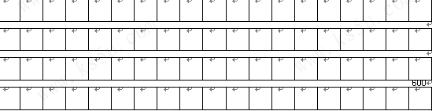
500

600

700

800

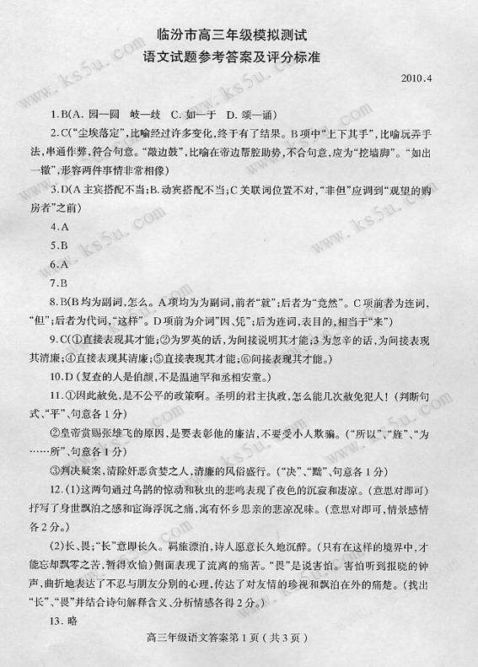

w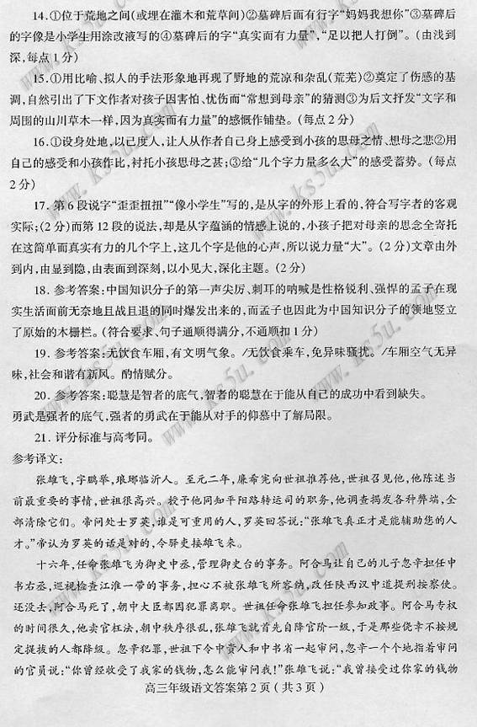.w.w.k.s.5.u.c.o.m
